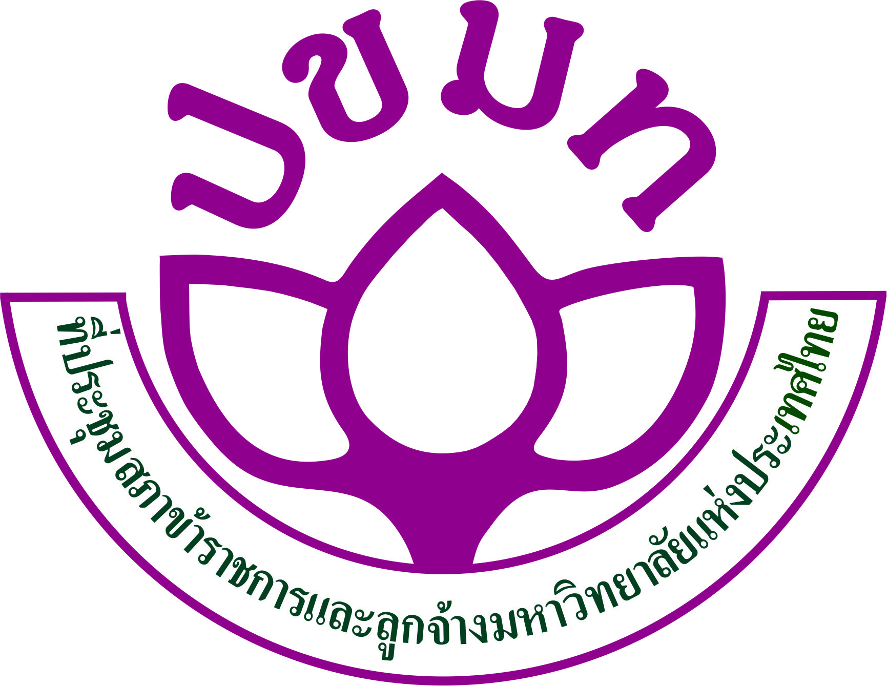
ที่ ปขมท.2๒/ว 002 ศูนย์ส่งเสริมและพัฒนาสมรรถนะบุคลากรสายสนับสนุน
ที่ประชุมสภาข้าราชการ พนักงาน และลูกจ้าง
มหาวิทยาลัยแห่งประเทศไทย (ปขมท.)
สำนักบริการวิชาการ มหาวิทยาลัยเชียงใหม่
239 ถ.นิมมานเหมินท์ ต.สุเทพ อ.เมือง จ.เชียงใหม่ 50200
๓ มกราคม ๒๕๖๗
เรื่อง ขอความอนุเคราะห์สนับสนุนบุคลากรเข้าร่วมอบรมเชิงปฏิบัติการ เรื่อง “การเป็นผู้ทรงคุณวุฒิประเมินผลงาน
เพื่อเลื่อนตำแหน่งสูงขึ้น” รุ่นที่ 9
เรียน
สิ่งที่ส่งมาด้วย โครงการอบรมเชิงปฏิบัติการ เรื่อง “การเป็นผู้ทรงคุณวุฒิประเมินผลงานเพื่อเลื่อนตำแหน่งสูงขึ้น”
รุ่นที่ 9
ด้วยศูนย์ส่งเสริมและพัฒนาสมรรถนะบุคลากรสายสนับสนุนวิชาการ ที่ประชุมสภาข้าราชการ
พนักงาน และลูกจ้างมหาวิทยาลัยแห่งประเทศไทย (ปขมท.) ร่วมกับ สำนักสิริพัฒนา สถาบันบัณฑิตพัฒนบริหาร-ศาสตร ได้กำหนดจัดอบรมเชิงปฏิบัติการ เรื่อง การเป็นผู้ทรงคุณวุฒิประเมินผลงานเพื่อเลื่อนตำแหน่งสูงขึ้น รุ่นที่ 9
ระหว่างวันที่ 14-15 มีนาคม 2567 ณ สถาบัณบัณฑิตพัฒนบริหารศาสตร์ กรุงเทพมหานคร โดยมีวัตถุประสงค์เพื่อสรางความรูความเขาใจเกี่ยวกับหลักการที่สำคัญในการประเมินผลงานของบุคคลเพื่อกำหนดตำแหนงสูงขึ้น และ เพื่อยกระดับและสรางมาตรฐานในการทำหนาที่ผูทรงคุณวุฒิในการประเมินผลงานของบุคคลเพื่อกำหนดตำแหนงสูงขึ้น
ในการนี้ที่ประชุมสภาข้าราชการ พนักงาน และลูกจ้างมหาวิทยาลัยแห่งประเทศไทย (ปขมท.)
ใคร่ขอความอนุเคราะห์ท่านสนับสนุนบุคลากรในสังกัดของท่านเข้าร่วมอบรมเชิงปฏิบัติการดังกล่าวข้างต้น ค่าลงทะเบียนคนละ ๓,5๐๐ บาท และขอความกรุณาประชาสัมพันธ์การอบรมดังกล่าวให้บุคลากรในหน่วยงานของท่านได้ทราบด้วย ทั้งนี้ผู้เข้าร่วมประชุมมีสิทธิ์เบิกค่าลงทะเบียนได้ตามระเบียบกระทรวงการคลัง และไม่ถือเป็นวันลาเมื่อได้รับอนุมัติจากต้นสังกัดแล้ว ผู้สนใจสมัครได้ที่ www.council-uast.com → ระบบลงทะเบียนการประชุมกออนไลน์ ภายในวันที่ ๔ มีนาคม 2567 สอบถามรายละเอียดเพิ่มเติมได้ที่ 063-680-6866 หรือ email : council.staff123@gmail.com
จึงเรียนมาเพื่อโปรดทราบและพิจารณาให้ความอนุเคราะห์ด้วย จะเป็นพระคุณยิ่ง

ขอแสดงความนับถือ

(นายเรวัต รัตนกาญจน์)
ประธานที่ประชุมสภาข้าราชการ พนักงานและลูกจ้าง
มหาวิทยาลัยแห่งประเทศไทย (ปขมท.)

ศูนย์ส่งเสริมและพัฒนาสมรรถนะบุคลากรสายสนับสนุน ปขมท.
โทร. 089-555-666-1
email : council.staff123@gmail.com

